臺南市政府法制處CEDAW宣導辦理成果報告
機關單位 | 法制處 |  |  |  | 辦理日期 | 110年11月19日9:00-12:30  110年11月24日9:00-12:30
活動名稱 | 臺南市110年度【友善校園】學生事務與輔導工作「校園性別事件案例研討會」 |  |  |  | 宣導對象 | 1.各單位學校性別平等教育委員會委員及相關行政人員。  2.對此議題有興趣之教師。  3.性別平等教育相關專家學者及團體。  4.從事性暴力防治工作相關人員。  5.相關社團負責人、代表、社工員、輔導人員。  6.司法人員。
宣導人數 | 性別 |  |  | 共計 | CEDAW  自製宣導媒材類別 | □講義 ▓文宣 □簡報  □廣播錄音檔 □影片  □其他 ________
 | 女 | 男 | 其他
 | 32 | 20 |  | 52
宣導管道 | □網路平台(含FB、Line、Youtube、Instagram、Podcast等)  □影片播放(廣告等) □廣播 □電視牆  □活動設攤 □競賽 □平面廣告空間  ■研討會、座談會、說明會 □辦理CEDAW實體課程、工作坊  □其他______
CEDAW應用 | - CEDAW第15條：締約各國應給予男女在法律面前平等的地位，並給予相同行使法律行為的機會，並在法院和法庭訴訟的各個階段都給予平等待遇。  - CEDAW第______次國家報告結論性意見與建議：  - CEDAW第_______號一般性建議：
宣導媒材內容及宣導過程整體概述
- 宣導媒材內容概述：
CEDAW第15條：締約各國應給予男女在法律面前平等的地位，並給予相同行使法律行為的機會，並在法院和法庭訴訟的各個階段都給予平等待遇。任何人如不服「本府所屬各級機關」之行政處分，皆得向本府提起訴願，又性平事件亦會涉及行政救濟，故以訴願宣導媒材，讓民眾瞭解救濟途徑，以捍衛自身權益。
- 宣導過程概述：
為強化各級學校性別平等教育委員會委員、輔導人員、行政人員及教師等對性侵害、性騷擾或性霸凌事件被害人與加害人心理特質之認識與瞭解，及事件處置之知能，同時加強性別意識，以增進性平事件的處理效能及輔導成效，透過實例討論、工作經驗分享激發行政人員、教師觀察校園性別事件、校園約會暴力及校園親密關係暴力敏感度，並商討因應措施、尋求社會資源及法律諮詢，爰辦理本研討會共同探討相關議題。

宣導活動照片
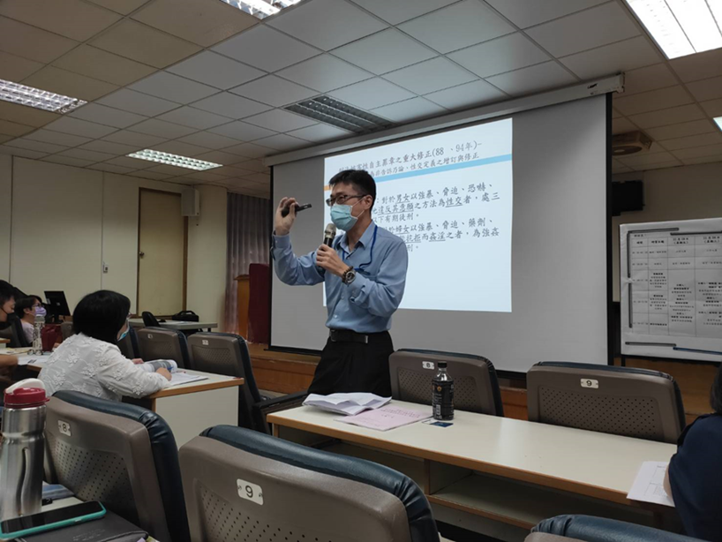
檢察官講述實務案例及處理情形
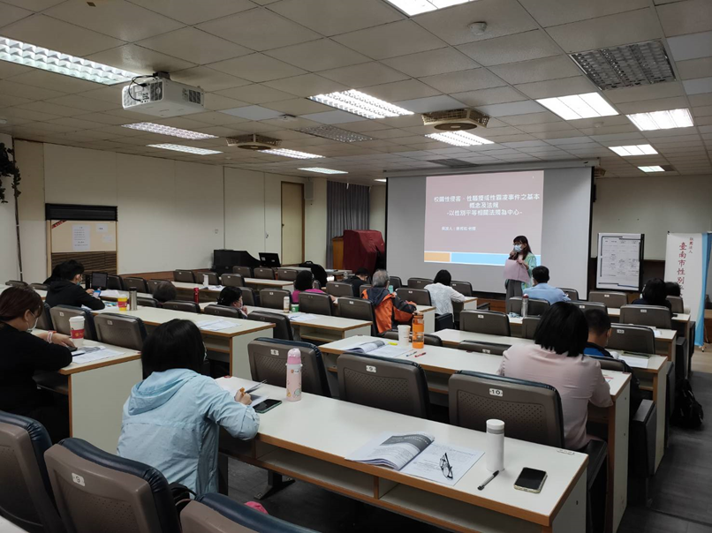
與談人分享校園性別事件處理情形

